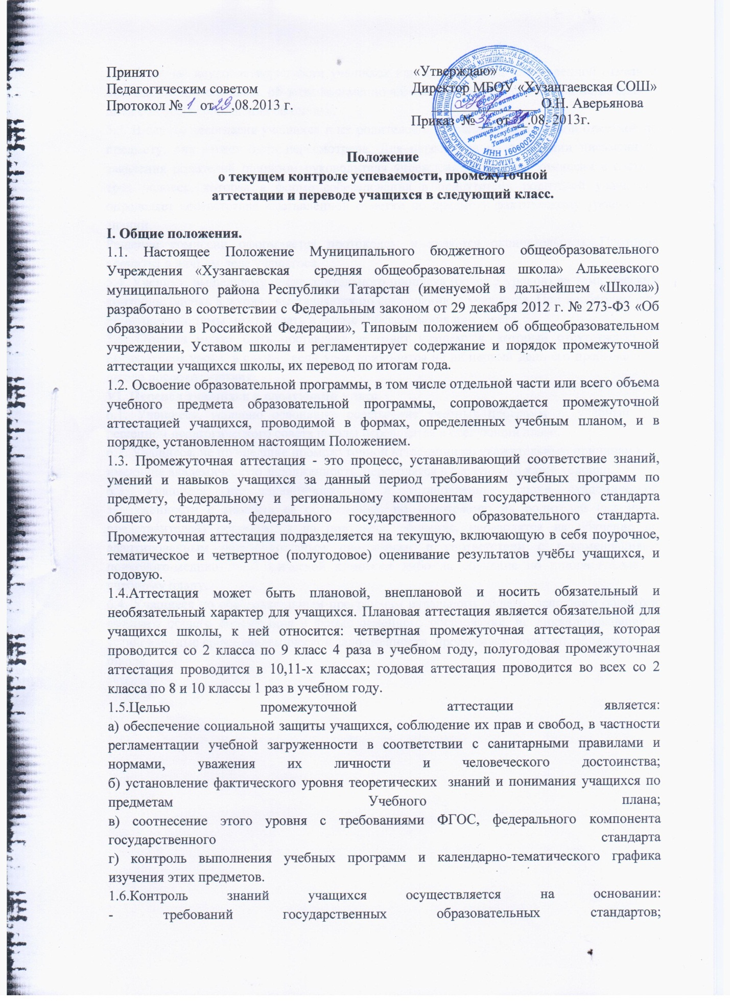

- критериев оценки знаний, умений, навыков учащихся, определенных в учебной программе данного года обучения, Устава школы, настоящего положения.
1.7.Положение о текущем контроле успеваемости, промежуточной аттестации и переводе учащихся в следующий класс утверждается педагогическим советом школы, имеющим право вносить в него свои изменения и дополнения.
II. Текущая аттестация учащихся.
2.1. Текущей аттестации подлежат учащиеся всех классов школы.
2.2. Текущая аттестация учащихся 1-х классов в течение учебного осуществляется качественно, без фиксаций их достижений в классных журналах в виде отметок по 5-балльной шкале и регламентируется Положением о безотметочном обучении.
2.3. Формы текущей аттестации определяет учитель с учётом контингента учащихся, содержания учебного материала, используемых им образовательных технологий и тому подобных обстоятельств. Избранная форма текущей аттестации учителем подаётся одновременно с представлением рабочей программы.
2.4. Допускается корректировка количества срезовых работ по теме (по мере необходимости), с обязательным предупреждением учащихся.
2.5. Письменные самостоятельные, фронтальные, групповые и тому подобные работы обучающего характера после обязательного анализа и оценивания не требуют обязательного переноса отметок в классный журнал.
2.6. Письменные самостоятельные, контрольные и другие виды работ учащихся оцениваются по 5 - балльной системе. Отметка за выполненную письменную работу заносится в классный журнал к следующему уроку, за исключением отметок за контрольные, самостоятельные, практические, лабораторные работы, срезов знаний. Эти работы должны быть оценены не позднее, чем в семидневный срок. Допускается пересдача контрольной работы, оцененной отметкой «2». При пересдаче аналогичной работы отметка выставляется в журнал в следующую графу. Выставление отметок за устные ответы, контрольные, лабораторные работы, диктанты, сочинения, изложения (и другие виды работ) регламентируется нормами оценивания, которые должны быть у каждого учителя.
III. Четвертная аттестация учащихся переводных классов.
3.1. Отметка учащегося за четверть или полугодие выставляется с учетом контрольных, самостоятельных, тестовых практических работ.
3.2. Итоги аттестации учащихся оцениваются по 5-балльной системе.
3.3. Школьники, временно обучающиеся в санаторных школах, реабилитационных общеобразовательных учреждениях, аттестуются на основе отметок, полученных в этих учебных заведениях.
3.4. Промежуточная аттестация учащихся, отсутствующих более 2/3 учебного времени по уважительной причине, осуществляется с обязательной сдачей учебного материала, изучаемого в четверти по выбору преподавателем любой из форм промежуточной аттестации. Вопрос об аттестации учащихся, пропустивших занятия без уважительной причины, решается в индивидуальном порядке педагогическим советом школы по согласованию с родителями учащегося.
3.5. Четвертные, полугодовые, годовые отметки выставляются за 3 дня до начала каникул или начала аттестационного периода.
3.6. Накопляемость отметок за четверть должна быть достаточной для объективного оценивания учащегося. При учебной нагрузке 1 час в неделю учителем должно быть выставлено не менее 3-ех отметок в четверть по предмету.
3.7. В случае неудовлетворительной отметки по итогам аттестации по предмету обучающийся, не имеющий пропусков без уважительной причины, либо не аттестованный по уважительной причине за текущий период, имеет право на коррекцию знаний с помощью учителей и последующую повторную аттестацию.
3.8. В случае наличия у учащегося значительного количества пропусков без уважительной причины, обучающийся также имеет право на повторную аттестацию, коррекция знаний учащегося проводится учителями школы во время консультаций в течение учебного года, на дополнительных занятиях по согласованию с родителями.
IV. Годовая аттестация учащихся переводных классов.
4.1. Годовую аттестацию проходят все учащиеся.
Во 2-11 классах выставляются годовые отметки.
4.2. Годовая аттестация обучающихся 2 - 8, 10 классов представляет систему контрольных работ по ряду предметов.
4.3. При ежегодном определении перечня годовых административных работ, их форм проведения учитывается следующее: - возможность обеспечения равномерной нагрузки учителей - предметников; - чередование в классах устных и письменных контрольных работ; - необходимость проверки знаний, умений и навыков обучающихся по различным предметам в течение учебного года и ряда учебных лет.
4.4. Дидактические материалы для проведения промежуточной аттестации разрабатываются школьными методическими объединениями в соответствии с государственным стандартом общего образования и статусом образовательного учреждения, утверждаются решением методического объединения по предметам.
4.5. Промежуточная аттестация проводится непосредственно по завершении освоения предмета в рамках образовательной программы начального, основного или среднего (полного) общего образования, как правило, в мае текущего года по предметам, изучаемым не менее 1 часа в неделю. К промежуточной аттестации допускаются все учащиеся.
4.6. Учащиеся, заболевшие в период переводной аттестации, от нее могут быть освобождены на основании справки из медицинского учреждения. Решение по этому вопросу принимает педагогический совет школы. Учащиеся, имеющие отличные отметки по всем предметам, изучаемым в этом учебном году освобождаются от итоговой контрольной работы.
4.7. Список освобожденных от промежуточной аттестации учащихся утверждается приказом директора общеобразовательного учреждения.
4.8. Образовательное учреждение определяет любые формы проведения промежуточной аттестации: контрольная работа, диктант, разноуровневые тесты.
4.9. Учащиеся, имеющие неудовлетворительную годовую оценку по учебному предмету, обязаны пройти промежуточную аттестацию по данному предмету.
4.10. Требования ко времени проведения годовой аттестации. Все формы аттестации проводятся во время учебных занятий: в рамках учебного расписания. Продолжительность контрольного мероприятия не должна превышать времени отведенного на 1 - 2 стандартных урока. В соответствии с периодом врабатываемости в учебный процесс и шкалой трудности отдельных предметов, а также возрастными нормами физиологического развития учащихся, контрольное мероприятие проводится не ранее 2-го урока и не позднее 4-го.
4.12. Права и ответственность учащегося при аттестации. Ответственность за ликвидацию неудовлетворительных отметок по итогам аттестации возлагается на учащегося и его родителей. Учащийся, успешно прошедший промежуточную аттестацию, но претендующий на более высокий балл, может пройти повторную аттестацию. При этом, если вновь полученные результаты аттестации окажутся ниже предыдущих, то они аннулируются.
4.13. Права и ответственность образовательного учреждения и учителя по организации годовой аттестации. Организация изучения не пройденных частей учебных программ является обязанностью Школы и может производиться только в рамках времени, предоставляемого учебным расписанием, а также за счет резервных часов для повторения, без увеличения норм недельной нагрузки учащихся. Ответственность за изучение не пройденных блоков программы возлагается на учителей- предметников и заместителя директора по УВР. В случае невозможности аттестации учащихся из-за отсутствия сведений о результатах контрольных, практических, лабораторных работ, а также малого количества отметок за аттестационный период, или невыполнение графика проведения контрольных работ, аттестация учащихся по данному предмету не проводится, а к учителю применяются меры дисциплинарного характера в соответствии с действующим законодательством. Решение о не проведении промежуточной аттестации и мерах дисциплинарного воздействия к учителю принимается директором ОУ.
4.14.Промежуточная аттестация проводится в мае.
4.15.Годовые оценки по общеобразовательным предметам выставляются учителями на основании фактического уровня знаний и навыков школьников с учетом четвертных (во II - VIII классах) и полугодовых (в X классах) оценок, т.е. результатов текущей и годовой аттестаций. В спорных вопросах отметка выставляется с учетом двух последних четвертей или полугодия, также учитывается результат последних контрольных работ:
4.16. Неудовлетворительные результаты промежуточной аттестации по одному или нескольким учебным предметам, курсам, дисциплинам (модулям) образовательной программы или не прохождение промежуточной аттестации при отсутствии уважительных причин признаются академической задолженностью.
4.17. Учащиеся обязаны ликвидировать академическую задолженность.
4.18. Школа, родители (законные представители) несовершеннолетнего учащегося, обеспечивающие получение обучающимся общего образования в форме семейного образования, обязаны создать условия обучающемуся для ликвидации академической задолженности и обеспечить контроль за своевременностью ее ликвидации.
4.19. Учащиеся, имеющие академическую задолженность, вправе пройти промежуточную аттестацию по соответствующим учебному предмету не более двух раз в пределах одного года с момента образования академической задолженности (с сентября по май). В указанный период не включаются время болезни учащегося.
4.20. Для проведения промежуточной аттестации во второй раз Школой создается комиссия.
4.21. Не допускается взимание платы с учащихся за прохождение промежуточной аттестации.
4.22. Классные руководители обязаны довести до сведения учащихся и их родителей итоги аттестации и решение педагогического совета школы о переводе учащегося, в случае неудовлетворительных результатов годовой аттестации и учебного года - в письменном виде, под роспись родителей, с указанием даты ознакомления. Сообщения хранятся в личном деле учащегося.
V. Права и обязанности учащихся при получении отметки.
5.1. Ученик имеет право на публичное или индивидуальное обоснование оценки.
5.2. В случае неудовлетворённости учащихся или их родителей выставленной отметкой они имеют право заявить об этом письменно администрации школы в срок не позднее 3 дней с момента сообщения об оценке.
5.3. В случае несогласия учащихся и их родителей с выставленной итоговой отметкой по предмету, она может быть пересмотрена. Для пересмотра на основании письменного заявления родителей приказом руководителя учреждения создается комиссия в составе трех человек, которая в форме собеседования в присутствии родителей учащегося определяет соответствие выставленной отметки по предмету фактическому уровню его знаний.
Решение комиссии оформляется протоколом и является окончательным. Протокол хранится в личном деле учащегося.
5.4. Ученику, вышедшему после длительного пропуска (более 3 уроков) на тематический контроль, оценка в журнал выставляется по соглашению с учащимся. При необходимости пропущенные темы можно сдать в форме собеседования или зачёта.
5.5. Отметка может быть поставлена за ответ учащемуся, который отсутствовал на предыдущем уроке, в случае, если урок приходится не на первый день его пребывания в школе после отсутствия.
VI. Перевод учащихся в следующий класс.
6.1. Учащиеся, успешно освоившие содержание учебных программ за учебный год решением педагогического совета школы переводятся в следующий класс.
6.2. Учащиеся, не прошедшие промежуточной аттестации по уважительным причинам или имеющие академическую задолженность, переводятся в следующий класс условно.
6.3. Учащиеся, не ликвидировавшие в установленные сроки академической задолженности с момента ее образования, по усмотрению их родителей (законных представителей) оставляются на повторное обучение, переводятся на обучение по адаптированным образовательным программам в соответствии с рекомендациями психолого-медико- педагогической комиссии либо на обучение по индивидуальному учебному плану.
6.4. Учащиеся по образовательным программам начального общего, основного общего и среднего общего образования в форме семейного образования, не ликвидировавшие в установленные сроки академической задолженности, продолжают получать образование в школе.

